Kỹ năng học Toán

Tài liệu tham khảo cho sinh viên năm thứ nhất ở Khoa Toán Đại học Cambridge, Anh quốc (version năm 2009, dịch bởi lớp Toán Tiên Tiến K1).

Tất cả các tài liệu cần thiết đều có trên
http://www.maths.cam.ac.uk/.

1.Giới thiệu:
Bất kỳ ai khi đọc xong một cuốn sách giáo khoa Toán đều đồng ý rằng học Toán hoàn toàn khác với việc học các môn khác. Và bất cứ ai khi đã ngồi nghe một bài giảng Toán ở trường đại học cũng đều thấy rằng học Toán ở đại học khác xa so với học Toán ở trường phổ thông. “Nặng” là từ luôn xuất hiện trong đầu tôi mỗi khi tôi cố gắng miêu tả sự khác biệt giữa học Toán ở phổ thông và đại học.
Một bài giảng ở đại học nặng hơn một bài học ở phổ thông bởi nếu thử so sánh vài đặc điểm, bạn sẽ thấy khối lượng kiến thức cần tiếp thu ở đại học là nặng hơn so với phổ thông vì ở đại học bạn phải học kiến thức của 1 tuần chỉ trong 1 giờ; việc học cũng trở nên nặng nề hơn bởi 1 học kỳ ngắn hơn rất nhiều (8 tuần có thể là một chuỗi ngày dài vô tận khi bạn mường tượng nó trong đầu mình, nhưng tôi hứa với bạn là sau 8 tuần bạn sẽ tự hỏi cái gì đã xảy ra với thời gian vậy nhỉ ?); các kỳ thi cũng nặng nề hơn bởi khi đó trong vài ngày bạn phải “đóng gói” công việc của một năm trong 4 tập giấy mà bạn phải mất chừng 3 tiếng để viết xong một tập.
Cuốn sách nhỏ này hướng tới đối tượng cụ thể là những sinh viên Toán năm đầu, tức là, nó được viết cho chính các bạn đấy. Tôi hi vọng rằng nó sẽ giúp bạn sử dụng thời gian của mình ở Cambridge một cách tối ưu.
Cuốn sách này cũng được viết dành cho những người học Toán. Những lời khuyên mà chúng tôi đưa ra không những mang lại cho bạn sự thích thú mà đồng thời chúng còn rất hữu ích cho bạn trong quá trình học Toán. Bản pdf của cuốn sách này được cung cấp tại website www.maths.cam.ac.uk/teaching/supervisors.html

Stephen Siklos,
Khoa Toán,
Cambridge.

2.Bài giảng:
Sự khác biệt lớn nhất giữa phổ thông và đại học là ở các bài giảng. Giảng viên chỉ có 12 bài giảng mỗi tuần để cung cấp cho bạn những kiến thức “nguyên liệu”, và bạn sẽ phải bận rộn trong suốt 156 giờ còn lại với số “nguyên liệu” đó. Do đó, bạn phải tiếp thu lượng kiến thức này trong thời gian khá ngắn.
Theo đó, trong khi ở phổ thông bạn thường chắc chắn rằng mình hầu như có thể hiểu hết những gì giáo viên nói với bạn bởi nó khá trực quan, nhưng khi ở đại học, bạn phải đối mặt với một lượng lớn những ghi chép đầy hóc búa mà bạn sẽ không bao giờ hiểu nếu bạn không làm việc với nó sau đó, thậm chí bạn sẽ phải đọc từng hàng từng hàng một nếu cần. Thậm chí khi đó có một số phần của khoá học mà bạn chỉ thực sự hiểu khi xem lại những kiến thức “nguyên liệu”.
Tuy nhiên, việc cố gắng hiểu (càng nhiều càng tốt) những gì giảng viên nói một cách trực quan theo khả năng của bạn cũng rất quan trọng. Ngoài việc tiết kiệm thời gian về sau, bạn còn có thể nhớ được những phần giải thích quan trọng và những điểm mấu chốt của vấn đề để hiểu chúng một cách thấu đáo. Vì thế:
-Phải cố gắng tập trung cao độ. Chúng ta đều đã từng nghe nói rằng trong một bài giảng Toán học, mọi thứ giảng viên viết trên bảng đều “chạy thẳng” vào vở của sinh viên mà không qua bộ não của họ. Bạn nên làm mọi thứ trong khả năng của mình để ngăn chặn điều đó xảy ra; ngồi gần phía trên để bạn có thể có 50 phút đầy căng thẳng với Toán học; đừng bao giờ để đầu óc nghĩ ngợi lung tung; và hãy nhớ rằng sự tập trung có được là do sự tự ý thức và rèn luyện thường xuyên.
-Hãy hỏi những câu hỏi trong suốt bài giảng còn hơn là để thứ gì đó trôi qua vô ích. Nếu giảng viên viết quá nhanh, quá khó đọc, hay đang nói quá nhỏ và bạn không nghe thấy thì xu hướng chung là những người khác cũng gặp khó khăn tương tự như bạn.
-Đừng lo lắng khi bạn nghĩ rằng câu hỏi của mình là một câu hỏi ngu ngốc. Chín trong mười lần, hầu hết những người còn lại đều sẽ có ấn tượng mạnh (với sự dũng cảm của bạn) và hầu hết trong số họ sẽ muốn biết câu trả lời là gì. Và điều đó đơn giản chỉ là giảng viên đã mắc một số sai sót nhỏ.
-Hãy cố gắng thể hiện sự “trả lời” của bạn: hãy ngẩng lên khi bạn đã viết xong và chuẩn bị sẵn sàng để tiếp tục (điều này giúp giảng viên điều chỉnh được tốc độ của bài giảng); hãy nhìn với vẻ mặt lúng túng khi thực sự bạn đang lúng túng (từ đó giảng viên sẽ biết chỗ nào cần giải thích rõ ràng hơn); hãy để một chút rạng rỡ trên khuôn mặt khi bất chợt bạn nhận ra rằng điều gì đang diễn ra (Bob Hope, một nhà viết truyện tiếu lâm người Mỹ, thường nói rằng ông ta thích những thính giả người Anh bởi thậm chí ngay cả khi họ không cảm thấy buồn cười với những câu chuyện của ông, họ vẫn gật đầu để thể hiện rằng họ hiểu nó).
Thói quen thông thường khi nghe một bài giảng là bạn viết chính xác những gì giảng viên viết trên bảng hay trên máy chiếu. Đôi khi bạn nhận ra rằng bạn có thể bổ sung một chút trong suốt bài giảng nhưng thường là sẽ không đủ thời gian cho việc đó. Sau đây là một số chú ý quan trọng về những điều tưởng như khá tầm thường :
-Viết số trang và số thứ tự bài giảng trên mỗi tờ; nếu bạn thả rơi vở của mình hoặc đem nó để lẫn vào một đống hỗn độn những bản chép tương tự như thế, bạn sẽ thấy các trang vở đó trông cũng giống như bao trang khác. Bạn sẽ cho rằng đây dường như là một lời khuyên lố bịch, tầm thường. Vài năm trước đây, khi xảy ra tình trạng thiếu nước trầm trọng, một uỷ ban về vấn đề nước đã đưa ra một lời quảng cáo khuyên mọi người tắt vòi nước trong khi đang đánh răng. Mục đích của nó không chỉ là để tiết kiệm nước mà còn để đặt mọi người luôn ở trong suy nghĩ rằng làm việc gì cũng cần tiết kiệm hơn. Bạn cũng sẽ thấy rằng những số trang của bạn sẽ giúp việc sắp xếp mọi thứ một cách có thứ tự trở nên dễ dàng hơn và tiết kiệm được nhiều thời gian hơn.
-Để lề vở rộng. Bạn chắc chắn sẽ cần chú thích điều gì đó khi bạn ghi bài sau đó.
-Sắp xếp những chú thích bài giảng và những kiến thức cơ bản theo một thứ tự nhất định; điều đó sẽ giúp tiết kiệm thời gian khi bạn muốn xem lại.
Đây là bí quyết quan trọng nhất:
-Bạn sẽ tiết kiệm được vô khối thời gian nếu bạn nắm chắc một bài giảng trước khi chuyển sang bài giảng tiếp theo.
Theo cách đó, bạn sẽ có thể tìm hiểu nhiều hơn từ những bài giảng và chúng sẽ giúp bạn tiết kiệm thời gian khi bạn tiếp tục với những phần ghi bài giảng sau này. Do đó bạn nên dành một khoảng thời gian mỗi ngày để làm việc với phần chi chép bài giảng của mình-không những chỉ là đọc mà còn phải làm việc với chúng từng hàng từng hàng một. Điều này nói thì rất dễ nhưng làm thì lại rất khó. Ngay khi bạn bị rơi lại phía sau thì việc bắt kịp trở lại đòi hỏi một sự cố gắng rất lớn.
Một điều cuối cùng. Bạn có thể nghĩ rằng những gì giảng viên đang nói với bạn giống như là đang nói trước một nhóm lớn.Nhưng thực tế giảng viên lại xem đó như là một số lượng lớn các cá nhân hợp lại. Bạn nên nói với giảng viên một cách cởi mở và lịch sự trong các cuộc trò chuyện. Hãy giữ cách cư xử đó ngay cả khi giảng viên nói chuyện với bạn với tư cách cá nhân. Đừng bao giờ, ví dụ như, dành thời gian của bài giảng cho việc nói chuyện với người ngồi xung quanh hay ngồi đọc báo. Điều này sẽ làm cho những người khác cũng như giảng viên bị xao lãng, và đó chắc chắn là công thức của một bài giảng kém chất lượng. Và làm ơn hãy nhớ tắt điện thoại di động của bạn trong buổi học, hay tốt hơn hết là để nó trong phòng của bạn.

3.Buổi hướng dẫn (supervisions):
Trong một buổi hướng dẫn Toán học thường không có nhiều không gian cho các cuộc thảo luận sôi nổi. Trên thực tế bất cứ một cuộc tranh luận nào cũng là khó bởi ý kiến của bạn dường như không trở nên quan trọng lắm khi mà người hướng dẫn biết tất cả các câu trả lời đúng (các câu trả lời này đã được các giảng viên của họ trả lời thời họ còn đi học giống bạn bây giờ). Nhưng điều tôi muốn đề cập ở trên là những bài giảng luôn có một vài sự tương tác nhất định; có rất nhiều trường hợp như thế trong các bài giảng. Một phần trách nhiệm làm cho bài giảng trở nên hứng thú và bổ ích nằm ở bạn. Hãy nhớ rằng hầu hết những người hướng dẫn đều là con người; họ thích bạn nói với họ (ví dụ bằng cách đặt câu hỏi) và thể hiện rằng bạn thấy hứng thú với những gì họ đang nói với bạn.
Thông thường, trong các buổi hướng dẫn Toán học, bạn ngồi cùng bàn với người hướng dẫn của mình-người sẽ viết lời giải của bài tập hay giải thích về một phần nào đó của Toán học trên giấy (chứ không phải trên bảng đen). Bạn không nên cứ mải mê ghi chép; hãy để đầu óc của bạn được hoàn toàn thoải mái để tập trung vào việc hiểu mọi thứ mà người hướng dẫn nói. Vào cuối buổi hướng dẫn, bạn có thể lấy những gì người hướng dẫn đã viết và (tốt nhất) dùng nó để chú giải,sửa chữa và hoàn chỉnh công việc của bạn trong buổi hướng dẫn hay (tốt…nhì) chỉnh sửa nó cho phù hợp với công việc của bạn. Những người bạn khác cùng tham gia buổi hướng dẫn có thể sử dụng những ghi chép đó sau bạn hoặc sao chép chúng.
Nếu bạn không làm tốt các buổi hướng dẫn, bạn sẽ lãng phí một trong những công cụ học tập quan trọng (và đắt giá) nhất mà Cambridge cung cấp cho bạn. Bằng kinh nghiệm nhiều năm của mình, tôi đề nghị rằng để làm tốt nhất các buổi hướng dẫn của mình, bạn nên:
-Mang phần ghi chép của bạn đến các buổi hướng dẫn, trước đó hãy đánh dấu những phần bạn không theo kịp hay không hiểu.
-Nộp bài đúng giờ, để nó có thể được đánh giá kỹ lưỡng.
-Đánh dấu công việc của chính bạn : hãy ghi chú ở trên lề vở cạnh bất cứ chỗ nào mà có một số bước bạn không chắc chắn hay bạn đã bỏ lỡ nó. Tôi không nói cho bạn điều này chỉ để bạn thể hiện hay làm người hướng dẫn ưu ái đến bạn, mặc dù nó sẽ làm cho cuộc sống của họ dễ dàng hơn, mà chính cách tự tiếp cận bài học này sẽ chứng minh giá trị vô giá của nó khi kỳ thi đến gần;
-Hãy nói với người hướng dẫn của bạn (một cách thích hợp và lịch sự) bạn muốn thầy hay cô ấy làm gì-nhớ rằng đôi khi người hướng dẫn có ít kinh nghiệm về các buổi hướng dẫn hơn bạn, và họ sẽ rất hài lòng về lời khuyên của bạn;
-Hãy chắc chắn rằng người hướng dẫn của bạn viết đầy đủ trong mỗi ví dụ để bạn có thể tự mình viết lại lời giải về sau;
-Hãy sẵn sàng một câu hỏi thông minh trong trường hợp người hướng dẫn đang có thời gian rảnh.
-Hãy xem lại những gì bạn đã học được trong buổi hướng dẫn ngay khi có thể, nhất là trong lúc chúng còn đang đọng lại trong đầu bạn.
-Và cuối cùng, đây là bí quyết quan trọng nhất : đừng lười biếng. Hãy nói “Thật dễ dàng khi để những lời người hướng dẫn nói “thoảng qua” bạn một cách nhẹ nhàng, và biết đâu về sau mọi thứ sẽ trở nên rõ ràng hơn” nếu bạn không hiểu những gì người hướng dẫn làm.

4.Bản đánh giá hướng dẫn :
Vào cuối mỗi học kỳ, mỗi người hướng dẫn của bạn sẽ đưa ra một bản đánh giá về bạn ở CamCORS. Bản đánh giá này sau đó bạn có thể đọc ở chỗ giáo viên chủ nhiệm của mình. Đây chỉ là một cách để đề phòng và kịp thời xử lý trước những tình huống hoàn toàn không mong đợi có thể phát sinh từ một bản đánh giá hoàn toàn hợp lý, thí dụ như sự lẫn lộn về việc sắp xếp tên, hay một vài điều không may khác. Điều quan trọng là bạn cần được đọc những bản đánh giá này, và nếu bạn không nhận được chúng, hãy hỏi giáo viên chủ nhiệm của mình. Thông thường, mỗi sinh viên đều có những bản đánh giá này (bởi người hướng dẫn sẽ không được trả lương cho đến khi họ đưa ra bản đánh giá) nhưng trong một số trường hợp những đánh giá này sẽ đến tay bạn muộn, có thể giáo viên chủ nhiệm nhận được chúng trong khi họ không mong đợi và họ sẽ không đưa ra nếu bạn không yêu cầu.

5.Chỉ dẫn cho những người hướng dẫn:
Nếu bạn muốn xem cách một buổi hướng dẫn diễn ra như thế nào từ “ khía cạnh khác”, bạn có thể xem bản chỉ dẫn đầy đủ hơn dành cho những người hướng dẫn tại http://www.maths.cam.ac.uk/undergrad/documentation/supervisorsguide/text.pdf

6.Giải quyết vấn đề :
Bộ môn toán học là tất cả những gì thuộc về việc giải quyết các vấn đề và cách duy nhất để kiểm tra hiểu biết của bạn về những kiến thức cơ bản là làm việc thông qua các ví dụ. Ở trường, các vấn đề là hoàn toàn ngắn và những câu trả lời cũng được đưa ra một cách ngắn gọn. Là một sinh viên chưa tốt nghiệp, bạn sẽ cảm thấy các vấn đề này cần rất nhiều thời gian để giải quyết, thậm chí ngay cả khi bạn biết chính xác những gì mà mình đang làm, để giải quyết mỗi vấn đề có lẽ bạn phải dành ra một khoảng thời gian đáng kể và không ít trang giấy A4 để hoàn tất (điều này có nghĩa là: ở mức độ nghiên cứu, giải quyết các vấn đề phải mất nhiều tháng hoặc có thể là nhiều năm, thậm chí không thể tìm ra cách giải quyết). Dưới đây là một vài suy nghĩ đối với việc giải quyết các vấn đề:
Nếu bạn không thể giải quyết được vấn đề hãy thử làm theo hướng dẫn dưới đây một cách thứ tự:
- Hãy đọc lại câu hỏi để chắc chắn rằng bạn hiểu nó muốn gì.
- Hãy đọc lại câu hỏi để tìm kiếm các gợi ý hay đầu mối – cách mà nó được diễn đạt, hoặc cách mà một phép tính được viết, hoặc cũng có thể là các thành phần khác có liên quan tới câu hỏi (bạn có thể nghĩ rằng những người ra đề muốn làm khó bạn bằng những câu hỏi hóc búa; nhưng không có gì có thể xa vời hiện thực. Họ chỉ đang cố gắng hết sức để làm nó dễ dàng hơn đối với bạn bằng cách cố chỉ dẫn cho bạn nên làm những gì).
- Đơn giản hóa những ký hiệu hay những câu lời trong đề bài – ví dụ như bằng cách viết ra các phép toán hay các thành phần của một véctơ một cách rõ ràng.
- Hãy cố gắng hiểu những thứ mà bạn không hiểu là gì. Ví dụ như tìm định nghĩa của các thuật ngữ - thường thì những điều này sẽ mở ra những điều mới lạ trong tương lai.
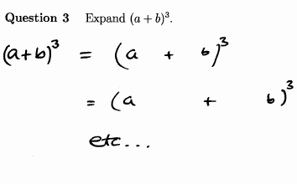
Hãy chắc chắn rằng bạn hiểu rõ và đầy đủ các thuật ngữ được sử dụng trong phát biểu vấn đề
- Hãy tìm một vấn đề tương tự trong những ghi chú của bạn hay trong một cuốn vở nào đó
Nhưng hãy chắc chắn rằng bạn đã hoàn toàn hiểu những ví dụ mà bạn đưa ra.
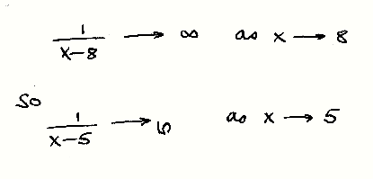
- Hãy viết ra những suy nghĩ của bạn – nói chung là hãy cố gắng thể hiệ lý do chính xác tại sao bạn bị bế tắc.
Giải quyết các vấn đề : viết ra các ý tưởng của bạn..............
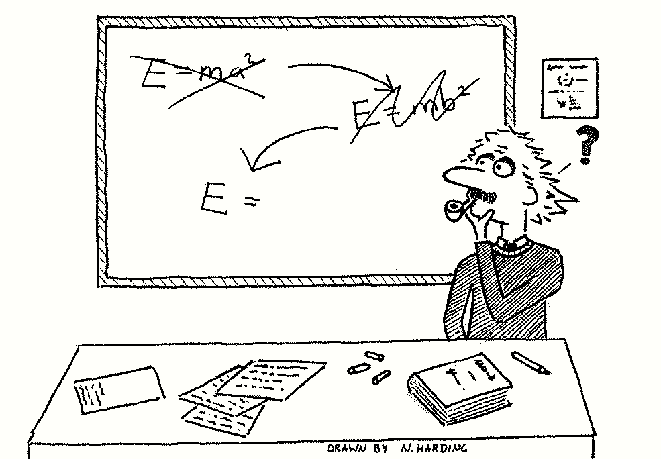
- Hãy tạm thời qua câu hỏi khác và quay trở lại sau đó.
- Hãy thử nghỉ giải lao một chút. Littlewood (phân biệt nhà toán học trường Cambrigde và tác giả của cuốn sách giải trí Mathematicians Miscellany – tìm hiểu nó ở thư viện trường bạn, hãy bỏ qua chương cuối nếu nó là phiên bản gần đây) thường làm việc bảy ngày một tuần mãi cho tới khi một cuộc thí nghiệm cho thấy rằng khi anh ta nghỉ ngơi vào các ngày chủ nhật thì những ý tưởng mới thường xuất hiện vào những ngày thứ hai tuần tới.
- Hãy thử hỏi một người bạn (nhưng đảm bảo rằng tự bản thân bạn vẫn nghĩ về nó, những người bạn không phải không thể nhầm lẫn). Nhưng, hãy nhớ rằng những cách giải quyết của ai đó (như người hướng dẫn, giáo viên hay một người bạn của bạn) không thể giống hệt với cách giải quyết của chính bạn.
Điều này thực sự quan trọng: Nếu bạn luôn coi lời giải của người khác như là một thí dụ mẫu thì về sau bạn sẽ luôn luôn thiếu ý tưởng khi giải quyết vấn đề, cách tốt nhất là bạn hãy cố gắng tự giải quyết. Thậm chí, sau khi bạn đã cố gắng tự giải một bài toán và cuối cùng vẫn bế tắc, bạn có thể xem lời giải của người hướng dẫn và tìm thấy nhiều gợi ý bổ ích thì điều này vẫn tốt hơn việc bạn chỉ đơn giản là làm theo lời giải sẵn mà không suy nghĩ nhiều.
Nếu bạn đã bắt đầu mà những câu trả lời dường như vẫn chưa đến với bạn thì hãy kiểm tra lại các biểu thức đại số. Đặc biệt là hãy chắc chắn rằng những thứ bạn đã viết thỏa mãn những trường hợp đặc biệt. Ví dụ khi bạn viết log(1+x) dưới dạng :
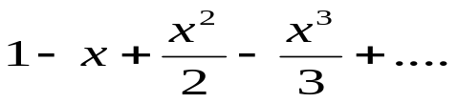
sau đó nếu kiểm tra nhanh ta sẽ thấy nó không đúng với x = 0; rõ ràng là số 1 không thể đặt ở đây.
Bạn cũng nên chắc chắn rằng những gì bạn viết đều có nghĩa.. (Ví dụ như trong một bài toán về tính tương thích thứ nguyên,bạn không thể cộng thêm x (với độ dài thứ nguyên) với  hoặc hàm mũ của x (bản thân nó không tạo thành thứ nguyên).Dù cho là không có thứ nguyên trong bài toán,nó thường có thể suy nghĩ cho là thứ nguyên và vì vậy khả năng kiểm tra là nhanh.
Hãy cẩn thận khi áp dụng những phương pháp quen thuộc với những đối tượng lạ (rất dễ xảy ra khi bạn cảm thấy “khoái” vì nghĩ mình đi đúng hướng): ví dụ khi làm việc với ma trận, thật dễ dàng để viết AB thay vì BA bởi trông AB dù sao cũng dễ nhìn và đẹp mắt hơn ; hay việc giải phương trình vectơ ax = 1 bằng cách chia cả hai vế cho a. Nếu phần tính toán của bạn có vẻ đúng thì hãy bỏ qua những bước ở trên
Nếu bạn không bị mắc kẹt, thì hãy:
- Viết lời giải một cách chi tiết; sẽ là rất không tốt nếu bạn chỉ liếc qua ví dụ và bỏ qua khi nó trông có vẻ dễ dàng.
- Hãy nhìn lại bạn đã làm những gì, hãy kiểm tra xem những lý luận đã đúng chưa và đảm bảo rằng chúng đúng với một số trường hợp đặc biệt bạn có thể nghĩ tới. Thật khó tin làm sao khi một chuỗi các lý luận thiếu chính xác và những sai lầm đại số ngớ ngẩn lại cho ra một kết quả đúng.
- Đảm bảo rằng bạn không áp dụng một cách thiếu suy nghĩ các công cụ toán học mà bạn không hiểu rõ.
- Hãy cố gắng xem xét vấn đề trên một khoảng rộng hơn và chú ý đến các điểm đặc biệt.
- Hãy đảm bảo rằng bạn thực sự hiểu không chỉ những gì bạn đã làm mà còn hiểu vì sao bạn làm nó theo cách ấy mà không phải các cách khác. Điều này đặc biệt quan trọng nếu bạn đã làm một ví dụ tương tự trong phần ghi chép của mình (hoặc nếu bạn đã tìm thấy lời khuyên từ một người bạn).

7. Các kỳ thi:
Các kỳ thi thường rất gay cấn. Trong các cuộc thi học sinh giỏi ở Cambridge vào những năm cuối thế kỷ 19, các thí sinh dự thi phải ngồi thi khoảng 36 giờ với những đề thi cực kỳ khó. Vào một năm của thầp niên 80, điểm số cao nhất các thí sinh có thể đạt được là 33541 điểm và Wrangler – một sinh viên năm cuối (người dẫn đầu danh sách) đã đạt được 16368 điểm, tức là gần một nửa số điểm, và trung bình khoảng 8 điểm mỗi phút. Wooden Spoon (người xếp hạng thấp nhất trong danh sách số người vượt qua kỳ thi) đạt được tổng số điểm là 247.
Ngày nay, các cuộc thi được giảm bớt mức độ khó và ngày càng trở nên thân thiện hơn, chủ yếu nhằm kiểm tra kiến thức của bạn trong quá trình bạn học tập một khóa học hơn là khả năng giải quyết các vấn đề thật hóc búa. Tuy thế, đó chỉ là kế hoạch chung. Điểm số tuyệt đối (hoặc cao hoặc thấp) cũng có thể xuất hiện trong các kỳ thi, điều này cũng đồng nghĩa với việc sử dụng những quân bài bạn có theo một cách thuận lợi nhất là điều khá quan trọng để đạt điểm tối đa.
Và đây là một số ý kiến, có thể bạn đã từng nghe một vài lần trước đây, nhưng điều đó không làm nó mất đi những giá trị vốn có. Các cuộc thi có thể có nhiều cách để vượt qua, nhưng bạn sẽ thấy rằng để có được kĩ năng tốt trong thi cử bạn phải quen với việc luôn chuẩn bị tốt và giữ một thói quen học tập tốt trong suốt khóa học. (ví dụ hai lời khuyên đầu tiến sẽ có tác dụng tốt chỉ khi bạn đã làm việc hiệu quả trong suốt học kỳ).
- Làm việc thông qua những ví dụ và nhớ đọc kỹ các phần liên quan trong những ghi chép của bạn (chỉ đọc không là chưa đủ).
- Trong những phút chuẩn bị cuối cùng, hãy xem qua những hướng dẫn để nhắc nhở chính bạn làm thế nào để đối phó với những câu hỏi.
- Trong cuộc thi, trên tất thảy, hãy bình tĩnh – nếu nó làm khó bạn thì chắc chắn nó cũng đang làm khó những người khác.
- Đừng bao giờ chỉ nhắm vào một câu hỏi, hãy đọc thật kỹ toàn bộ bài thi và bát đầu với những gì bạn thấy chắc chắn nhất.
- Hãy phân tích chính xác nhất những điều bạn cần làm và cố gắng hiểu được những gợi ý gián tiếp (một cách rõ ràng và chính xác); nhớ phân biệt các khái niệm như giải thích / chứng minh / định nghĩa. . .
- Hãy nhớ rằng các phần khác nhau của một câu hỏi thường có sự liên kết với nhau (nó thường là điều hiển nhiên trong các câu hỏi)
- Hãy đưa ra câu trả lời của bạn thật rõ ràng và logic (đừng làm rối những suy nghĩ đầu tiên bạn có được) – điều này không chỉ giúp bạn tránh khỏi những lỗi ngớ ngẩn mà còn thể hiện cho người chấm thấy rằng bạn biết rõ những gì bạn đang làm (nó rất hiệu quả ngay cả khi bạn không có những ý tưởng mơ hồ về những điều bạn đang làm).
- Nếu bạn cảm thấy bí hãy xác định rõ bạn đang làm gì và tiếp tục công việc (ở A – level, bạn sẽ không có điểm nếu chỉ đơn thuần thể hiện ý định của mình nhưng hầu hết những người chấm thi ở đại học rất khoái những dấu hiệu của sự thông minh và khéo léo thể hiện trong bài làm của bạn).

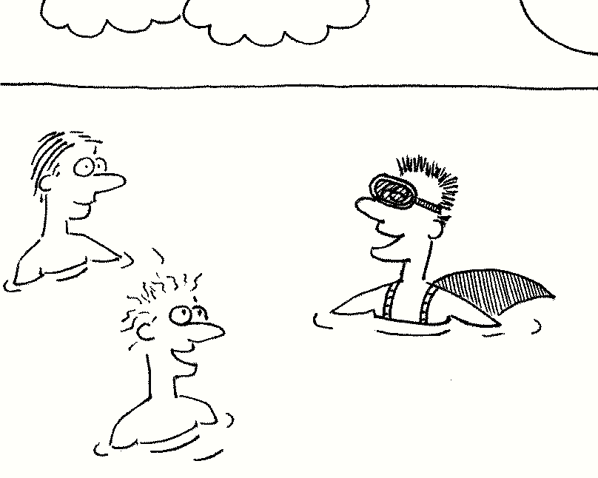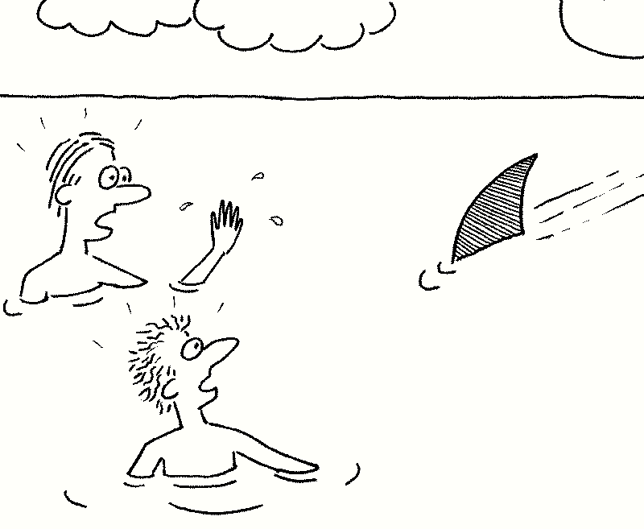

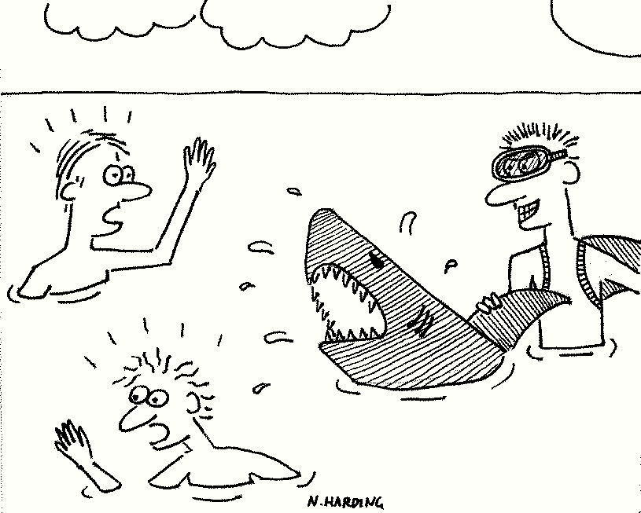
Giải quyết các vấn đề: một vài vấn đề có thể còn ẩn chứa thứ gì đó sâu xa hơn

8. Ý kiến phản hồi
Bạn sẽ có rất nhiều cơ hội để thể hiện những quan điểm của mình. Hãy sử dụng chúng, thậm chí ngay cả khi đã quá muộn cho bạn để có được thứ gì đó. Giảng viên luôn muốn cho bạn những gì tốt nhất có thể và luôn luôn tiếp nhận những đóng góp mang tính xây dựng về cả nội dung lẫn hình thức. Bạn phải chia sẻ trách nhiệm.
Trong một khóa học, giảng viên sẽ phát bản thăm dò ý kiến và bạn điền chúng trong khoảng thời gian ngắn sau mỗi bài giảng. Và cũng có những bản thăm dò ý kiến điện tử vào cuối năm. Ngoài ra bạn cũng có thể tham gia các buổi giảng dạy trực tuyến ở địa chỉ website: (hotline@maths.cam.ac.uk); các đường dây nóng sẽ giải quyết các vấn đề thắc mắc của bạn, hoặc gởi thư của bạn tới những người liên quan.
Trong tất cả các trường hợp:
- Hãy cố gắng thật cụ thể.
- Hãy đưa ra những lời bình luận mà giảng viên có thể làm việc với chúng.
- Phản đối những lời dụ dỗ khiếm nhã hoặc ranh mãnh.
- Phản đối những sự xúi giục nhằm để bạn đưa ra các lời bình phẩm cá nhân về bản thân giảng viên hay hình thức của họ.
- Hãy luôn nghĩ rằng phải mất một khoảng thời gian rất lâu để nghĩ ngợi và đưa ra những trang ví dụ tham khảo và những phần bổ sung cho bài giảng.
- Hãy nhớ rằng bạn chỉ cho ý kiến mà thôi: thậm chí bạn ghét cay ghét đắng khóa học, nhưng vẫn có những người khác yêu thích nó.
- Hãy hiểu rằng một khóa học bạn thấy ngu ngốc hay rời rạc hoặc khó hiểu thì hoàn toàn có thể trở nên khác biệt nếu bạn chụi khó xem xét lại cẩn thận.
- Hãy nhớ rằng vẻ bên ngoài của khóa học có thể phụ thuộc vào các vấn đề cũng như cái cách mà giảng viên chọn để làm sáng tỏ nó.
Những lời bình phẩm sau đây được lấy từ bản câu hỏi trong vài năm gần đây (xin lưu ý: các giảng viên thay đổi sau khoảng 3 năm). Hãy tự đánh giá xem cái nào có ích cho bản thân. (và chú ý rằng một số lời bình khiến chúng tôi biết về sinh viên nhiều hơn là về khóa học hay giảng viên).
Môn Đại số và Hình học, Michaemas 199N, giáo sư X:
- Mặc dù các giảng viên tất nhiên sẽ thích giảng dạy những thứ kinh điển hơn bình thường, họ vẫn nên nhớ rằng họ có thể chưa có đủ khả năng để làm vậy, và có lẽ thử đưa ra những cách giảng dạy toán học rõ ràng để thay thế thì tốt hơn. Những bằng chứng đúng đắn sẽ luôn được ủng hộ.
- Giáo sư X rất tài năng. (xin lưu ý: vẫn giảng viên và khóa học như trên).
- Phần mở đầu rất tốt về lý thuyết nhóm, nhưng thầy đi hơi nhanh một chút.
- Khóa học hơi khó lúc ban đầu nhưng thật sự cũng không quá tệ nếu đọc qua vài lần. Những ghi chú được in ra là một ý tưởng hay.
- Phong cách giảng dạy tuyệt vời và nhiều chủ đề thú vị. Tôi cảm thấy một vài chứng minh hơi dài dòng và thiếu chính xác.
- Tôi thấy những ý tưởng trừu tượng rất khó hiểu. Giảng viên càng làm nó tồi tệ hơn khi sử dụng từ “tầm thường” và chẳng đưa ra sự giải thích nào cho tới khi nghĩ rằng nó đã đi quá xa mức tưởng tượng.
Môn toán học cho chương trình tài năng (NST-Natural Science Tripos), Easter 199N, giáo sư S:
- Các bài giảng Fourier không thể hiểu nổi, mà còn đi từ từ, chậm chạp sẽ chẳng khác nào giảng viên vô tích sự.
- Khóa học tuyệt vời, giảng viên xuất sắc. Vậy ông ta có thể giảng cả khóa học không?
- Phần ma trận hơi chậm.
- Buôn chuyện một chút cũng rất thú vị.
- Giáo sư S thật xuất sắc. Các bài tham khảo thêm rất có ích. Thỉnh thoảng chữ viết không rõ ràng.
- Giảng viên dừng lại quá lâu dường như làm tôi mất cả tập trung.
- Quá nhiều chứng minh và không đủ ví dụ.

9.Và cuối cùng:
Toán học rất khó. Tuy nhiên nó không khó hơn bất cứ thứ gì chỉ khó theo mỗi cách khác nhau. Hầu hết mọi người đều không thể đọc một chương sách toán học, đợi đến khi kết thúc và hiểu hoàn toàn về những vấn đề cơ bản trong đó. Điều đó cần phải được làm từ từ từng bước một. Đừng nản chí; chỉ là sự khác biệt về cách học và không có gì tệ hơn là vượt qua hàng trăm cuốn sách ẩn chứa đầy mâu thuẫn mà rất nhiều bạn bè của bạn cũng sẽ phải chịu đựng giống bạn. Và khi bạn đã thành công thì nó sẽ khiến bạn vui sướng hơn (một chút) là khi bạn chứng minh được một mệnh đề toán hay.

Hãy đọc lại đoạn văn cuối cùng. Sẽ rất dễ chán nản nếu bạn không hoàn toàn hiểu đúng về thông điệp từ lời khuyên này
Supervisions là một thuật ngữ chỉ các buổi hướng dẫn, đó là các buổi trò chuyện giữa một sinh viên hay một nhóm nhỏ các sinh viên với giảng viên phụ trách môn học. Hình thức này phổ biến tại các trường đại học ở Anh, đặc biệt là đại học Cambridge.
Hệ thống đánh giá trực tuyến của trường Cambridge (Cambridge Colleges Online Reporting System). Giáo viên chủ nhiệm của bạn sẽ giải thích về hệ thống này
Một cách kiểm tra khác sẽ chỉ ra rằng với tất cả các số dương x rất nhỏ, log của nó là một số dương (vì đối số của nó lớn hơn 1) trong khi tổng đó lại âm, rõ ràng ở đây có điều gì đó sai.
Câu chuyện cười sau đây có thể như một lời lăng mạ đối với các nhà toán học cũng như các kỹ sư: Một nhà toán học, một nhà vật lý và một kỹ sư tham gia vào một cuộc thi toán học, nhiệm vụ đầu tiên của họ là phải chứng minh rằng tất cả các số lẻ đều là số nguyên tố. Nhà toán học đưa ra một lý luận khá súc tích như sau : “1 là số nguyên tố, 3 là số nguyên tố, 5 là số nguyên tố, 7 là số nguyên tố. Do đó, theo phương pháp quy nạp toán học, tất cả các số lẻ là số nguyên tố”. Đến lượt nhà vật lý : “1 là số nguyên tố, 3 là số nguyên tố, 5 là số nguyên tố, 7 là số nguyên tố, 11 là số nguyên tố, 13 là số nguyên tố, vậy, với thí nghiệm không hề có sai sót nào,ta kết luận tất cả các số lẻ đều là số nguyên tố”. Chứng minh trực tiếp nhất được đưa ra bởi người kỹ sư là : “1 là số nguyên tố, 3 là số nguyên tố, 5 là số nguyên tố, 7 là số nguyên tố, 9 là số nguyên tố, 11 là số nguyên tố…”
Mặc dù nếu bạn có phát hiện ra một vài “phong cách độc đáo” của thầy hay cô ấy, và có thể là bạn rất muốn chú ý đến nó. Một ngoại lệ hiếm thấy của quy tắc này là khi một giáo sư ở Texas đội một cái mũ cao bồi trong giờ giảng, một trong những dạng bình phẩm là “Tất cả toàn là mũ, không có gia súc nào cả”. Điều đó hơi buồn cười và chắc chắn là không có ác ý.
Đại học Cambridge có một chương trình dành cho các sinh viên giỏi của ngành khoa học tự nhiên( gọi là Natural Science Tripos, viết tắt là NST hoặc NatSci). Chương trình này khác hoàn toàn so với hầu hết các trường đại học khác. Ở đây, sinh viên không chỉ học một môn khoa học mà họ nghiên cứu hầu hết các kiến thức cơ bản và khái quát của nhiều môn khoa học khác nhau trong năm đầu tiên. Các bạn có thể tìm hiểu thêm tại http://en.wikipedia.org/wiki/Natural_Sciences_(Cambridge)

